TEŞVİK ALAN ÖĞRENCİ İÇİN SİSTEME SÖZLEŞME GİRİŞİ ŞEKİLLERİ
Milli Eğitim Bakanlığı özel okullara kayıt olan bazı öğrenciler için ödemelerinde kolaylık olması için bir miktarının ödemesini sağlamaktadır. Bu ödemeleri devlet, 3 taksit ile okula ödemektedir. Bu yüzden Devlet Teşviki alan öğrencileri sözleşme yaparken belirtmek ve bu doğrultuda standart olan taksitler ödendiğinde toplu olarak tahsilatları düşmek gerekmektedir.
Teşvik ile ilgili öğrenci kayıt sözleşmesi yapma, tahsilatları alma gibi detaylı yazıya bu linkten ulaşabilirsiniz: http://dokuman.k12net.com/dokuman/muhasebe/tesvik.docx
Bu yazıda kullanıcılarımızın tarafından tercih edilen 2 yöntem anlatılacaktır. Kontrolü ve takibi açısından K12NET ekibi olarak birinci yöntemi öneriyoruz.. Tek sözleşme yapılıp daha sonra düzenleme yapılan kayıt sözleşmesini de ikinci öneri olarak anlattık.
- İki Sözleşme, Teşvik İçin Ayrı Diğer Durumlar İçin Ayrı Kayıt Sözleşmesi Yapılması
Devlet teşviki için ayrı, diğer ödeme kalemleri(eğitim, ulaşım, yemek gibi ücretleri) için ayrı sözleşme açma işlemi ile ödemeleri ayrı ayrı kontrol etme şansınız olacaktır. Böylece veliden alacağınız ücretlerle, devletten alacağınız ücretleri ayrı ayrı takip edebilirsiniz. Örnek olarak; veli ile 10.000 TL olarak anlaşılmıştır, bunun 2500 TL’si devlet teşviki olacak ise öncelikle 2500 TL’lik bir devlet teşviki için kayıt sözleşmesi oluşturulmalıdır. Devlet Teşviki için özel olarak Ücret Kalemi belirlemelisiniz, bunun için Ödeme TakipKayıt SözleşmesiİşlemlerÜcret Kalemler’’+’’ butonu sırasıyla belirleyebilirsiniz.
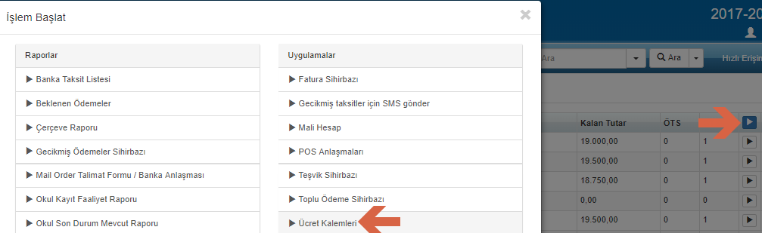
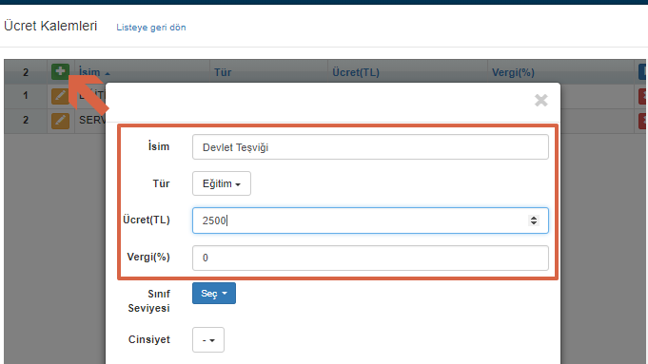
Devlet teşviki için ücret kalemi açarken türü Eğitim seçilmelidir.
Aşağıdaki örnekte öğrenci için 3 taksitli olarak sözleşme oluşturuldu,
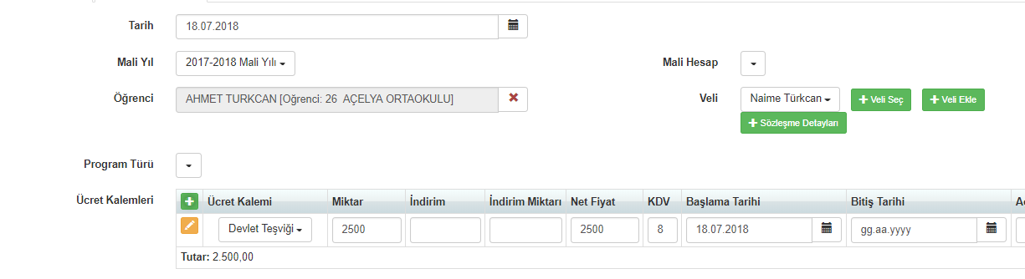
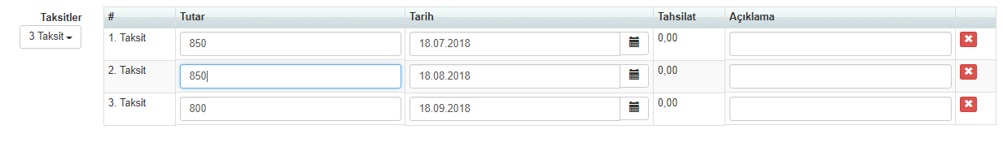
DİKKAT: Program Türünden Devlet Teşviki seçeneğini, sadece Devlet Teşviki için açtığınız kayıt sözleşmesinde seçmelisiniz, veliden tahsil edeceğiniz ikinci kayıt sözleşmesinde seçmemelisiniz. Bu kısım özellikle istatistik çıkarmada ve otomatik tahsilat yapmada önemli bir bilgidir.
Yukarıdaki örnekte, birinci kayıt sözleşmesinde devletin yapacağı ödeme tarihleri ve tutarları taksit tarihi eklenmiştir.
İkinci kayıt sözleşmesi için yine aynı öğrenciye geriye kalan 7500 TL’lik ödeme için yeni bir sözleşme oluşturulmalıdır;
BİLGİ: K12NETde bir öğrenciye birden fazla Kayıt Sözleşmesi oluşturulabilmektedir. Burada bilgi amaçlı daha önce kayıt sözleşmesi oluşturulmuştur diye uyarı çıkacaktır, buna rağmen işlemlere devam edebilirsiniz.
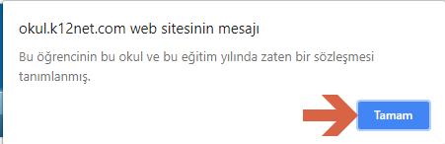
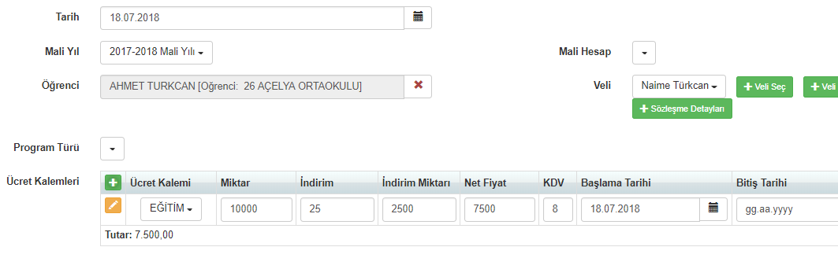
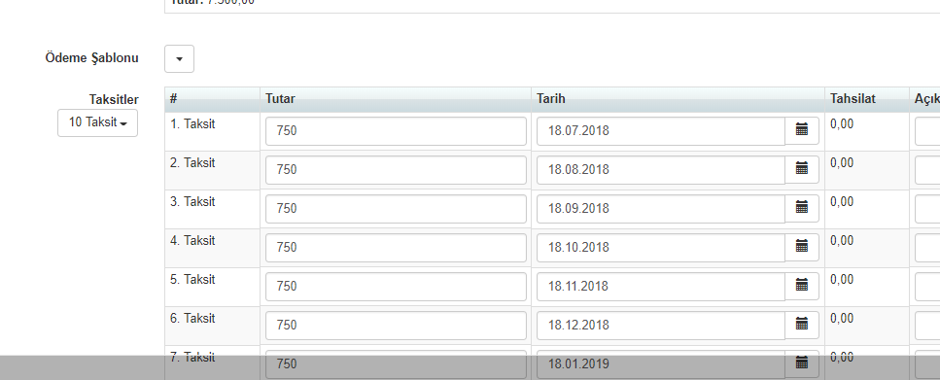

DİKKAT: Ücretini veliden tahsil edeceğiniz İkinci sözleşmeyi yaparken artık Program Türünü boş bırakmalısınız çünkü bir önceki sözleşmede bunu zaten belirlemiştiniz, eğer ikinci defa belirlerseniz istatistik bilgilerinizde hata olacak, toplu taksit düşürme işlemlerinde fazladan taksit düşecektir.

Aşağıdaki gibi bir öğrenciye ait iki sözleşme olmuş oldu biri devlet teşviki diğeri velinin sorumluluğunda olan geri kalan tutar için;

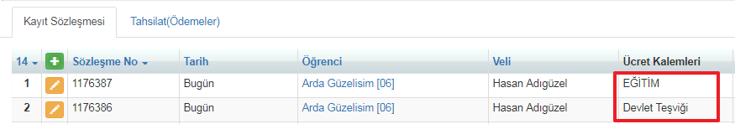

Bu şekilde öğrencinin hem teşvik tutarını ayrı, hem de normal sözleşmesini ayrı takip edebileceksiniz. Bu durumda olan öğrenciler için Tahsilat(Ödemeler) ekranından ödeme almak istediğinizde hangisinden alacağınızı çok rahatlıkla tespit edebileceksiniz;

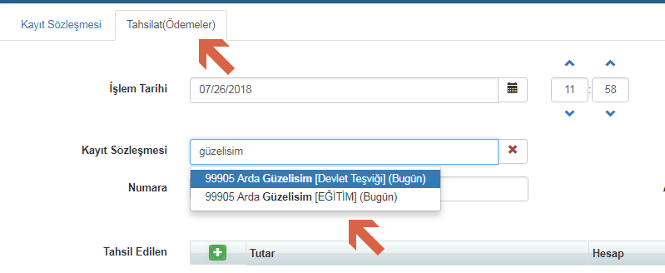

Yukarıdaki örnekte öğrenciyi ismiyle arattığımızda hem Devlet teşviki, hem de Eğitim Tutarına ait sözleşme olduğunu görüyorsunuz, hangisinden ödeme düşülecekse onu seçmeniz yeterlidir. Teşvik Sihirbazı ile yapılan toplu ödeme işlemlerinde ise Program Türü Devlet Teşviki seçili olandan düşülmektedir.
Yazının ilk kısmında kayıt sözleşmesi ilk kez yapılıyormuş gibi anlatılmaktadır. Ancak veliye kayıt sözleşmesi yapmış, hatta birkaç taksitin ödemesini de almış olabilirsiniz. Bu durumda var olan kayıt sözleşmesi düzenlenmelidir. Bu düzenlenen kayıt sözleşmesinin Toplam Tutarından devlet teşvik tutarı çıkartılmalıdır. Aşağıda örnek olarak toplam tutarı, 14.000 TL olan bir sözleşme görmektesiniz;

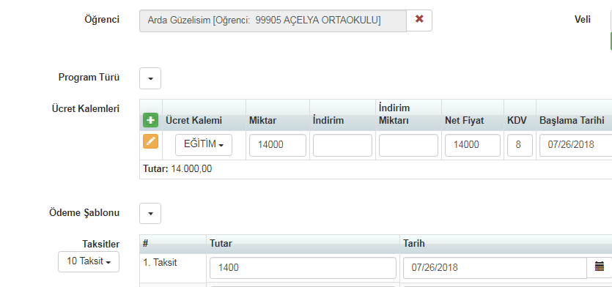
Veli ilk iki ödemesini yapmış görünmektedir(1400+1400). Bu öğrenciye ikinci bir devlet teşviki için kayıt sözleşmesi yapılacak o zaman bu sözleşmeden devlet teşvik tutarı olan 3000 TL düşürülmelidir(14000-3000). Velinin toplamda ödeyeceği tutar 11.000 TL olarak güncellenmektedir. Toplam Tutara 11.000 TL yazıp Hesapla dediğinizde ödenen taksitlere kesinlikle işlem yapmadan ödenmeyen taksitler güncellenecektir;

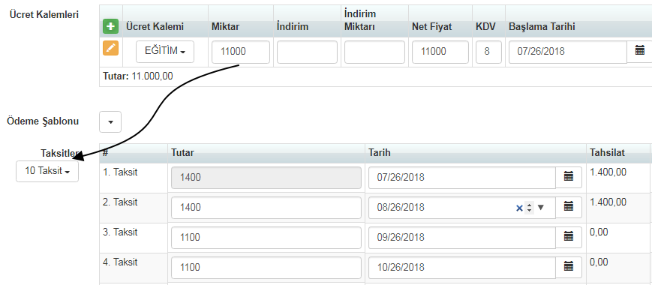

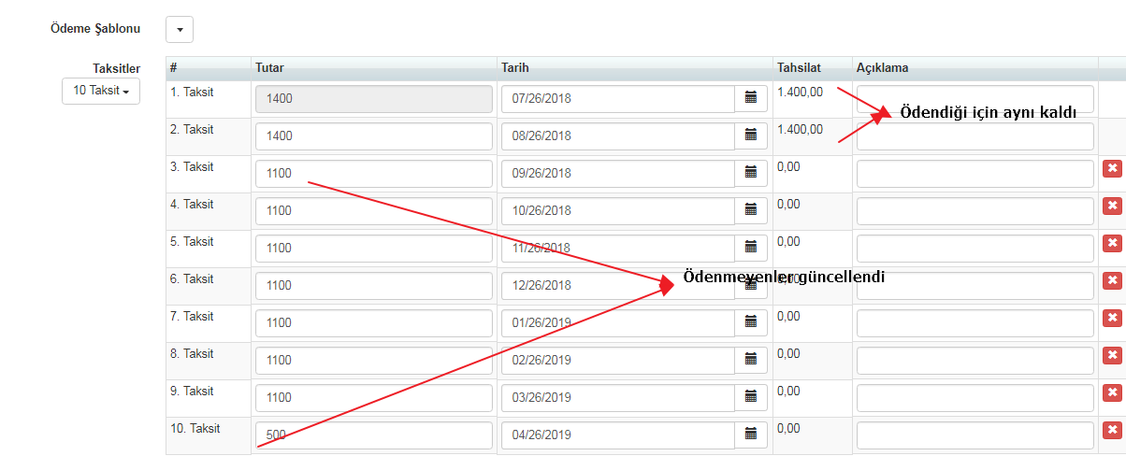
Bu şekilde ilk kayıt sözleşmesi düzenlenmiş olacaktır. Daha sonra devlet teşviki için yazının ilk başlarında anlatıldığı şekilde ikinci sözleşme açılmalıdır.

- Tek Sözleşme Üzerinden Teşvik Ödemelerinin Düzenlenmesi
Öğrenciye kayıt sözleşmesi yaptınız ve daha sonradan öğrenciye devlet teşviki ödeneği çıkmış olabilir. Hatta bu süre zarfında veli ödemelerinin bir kısmını da gerçekleştirmiş olabilir. Öğrenciye teşvik ödemesi için ayrı kayıt sözleşmesi açmak yerine aynı sözleşme üzerinden devam etmek isteyebilirsiniz. Bu durumda öğrenciye ait daha önceden yapılan kayıt sözleşmesini düzenlemeniz gerekmektedir. Böylelikle tek sözleşme üzerinden öğrencinin hem normal ödemeleri, hem de zamanı geldiğinde devlet teşviki ödemeleri düşürülecektir. Burada dikkat edilmesi gereken durum, örneğin veli ile 10.000 TL ile anlaşıldı ise kayıt sözleşmesi yapılırken 10.000 TL olarak sözleşme devam etmelidir, devlet teşviki olarak belirlenen tutar, kesinlikle içine dahil olmalıdır, toplam tutardan düşürülmemelidir.

Aşağıdaki örnekte öğrenci ile 14.000 TL olarak anlaşılmış ve öğrenci 2 adet ödemesini yapmış gözükmektedir.
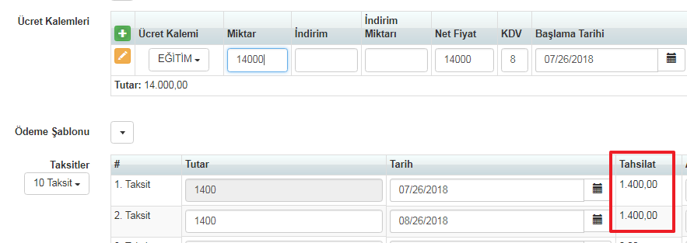

Öğrencinin toplam ödemesi gereken tutar ,14.000 TL ve bunun 2.800 TLsi ödenmiştir. Bu durumda öğrencinin geriye ödeyeceği tutar 11.200 TL’dir. Bu öğrenci devlet teşviki ödeneğini de hak kazandığı için öncelikle Program Türü kısmından Devlet Teşviki seçilmelidir.

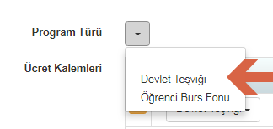
Devletin ödeyeceği tutarın 3000 TL olduğunu varsayalım, buna göre velinin geriye ödeyeceği tutar 8200 TL’dir(11200-3000).
Bu kısımda da yine iki durum söz konusu olabilir, devletin ödeme yapacağı ay ile velinin ödeme yapacağı tutar toplanarak aşağıdaki gibi, o aya yazılabilir,
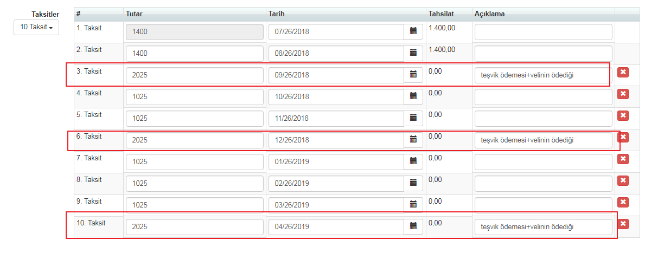
Burada Kasım, Şubat ve Haziran ayında velinin ödemesine ek olarak 1000 TL teşvik ödemesi eklenmiştir. O ay gelindiğinde Teşvik Sihirbazı ile ödeme alındığında o ayın tahsilatından 1000 TL düşürülecektir. Veli de ödeme yaptığında geri kalan tutardan düşme gerçekleşecektir.
İkinci durum olarak ise veli ile devlet teşviki taksitlerinin birbirine karışmasını istemiyorsanız, devletin ödeme yapacağı aylarda ikişer taksit gösterebilirsiniz.
Bunun için aşağıda örnek bir uygulama gösterilmektedir. Burada devletin ödeme yapacağı aylarda iki tane taksit varmış gibi eklenmiştir;
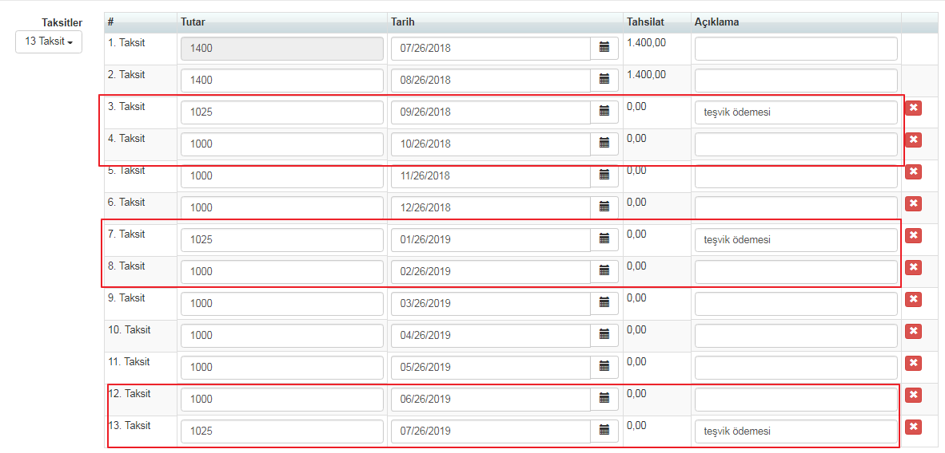

Yani Şubat ayında 1025 TL teşvik ödemesi, hem de 1000 TL velinin ödemesi gereken tutar yer almaktadır.
Teşvik taksitlerinin yanındaki Açıklama alanına bilgi yazılması faydalı olacaktır. Daha sonra alınan Gecikmiş Ödeme, Beklenen Ödeme, Tahsilat Listesi gibi raporlarda hangi aydaki kaçıncı taksitin teşvik ödemesi olduğunu bu şekilde görebilirsiniz.
DİKKAT ! Tek sözleşme yapıldığı durumlarda veli ileriye yönelik toplu olarak ödeme yaptığında, sistem sıraya göre tahsilat yaptığı için devlet teşvikleri sanki o ayda ödeme yapılmış olarak görünecektir, velinin ödediği toplu tahsilat devlet tarafından ödenmiş teşvik gibi algılanacaktır. Aynı şekilde devlet teşvik ödemelerini geciktirirse velinin gecikmiş ödemesi gibi algılanabilecektir. İşte, 2. yöntemin bu zayıf noktaları nedeniyle K12NET ekibi olarak 1.yöntemin kullanılmasını öneriyoruz.

WEB SİTESİ ÜRÜN TANITIM VİDEOSU
www.k12net.com http://www.k12net.com/urun-videosu.html
REFERANSLAR BLOG
http://www.k12net.com/referanslar.html http://k12net-tr.blogspot.com

FACEBOOK TELEFON MAİL
http://www.facebook.com/k12net 0-(312)299.23.13 destek@k12net.com

